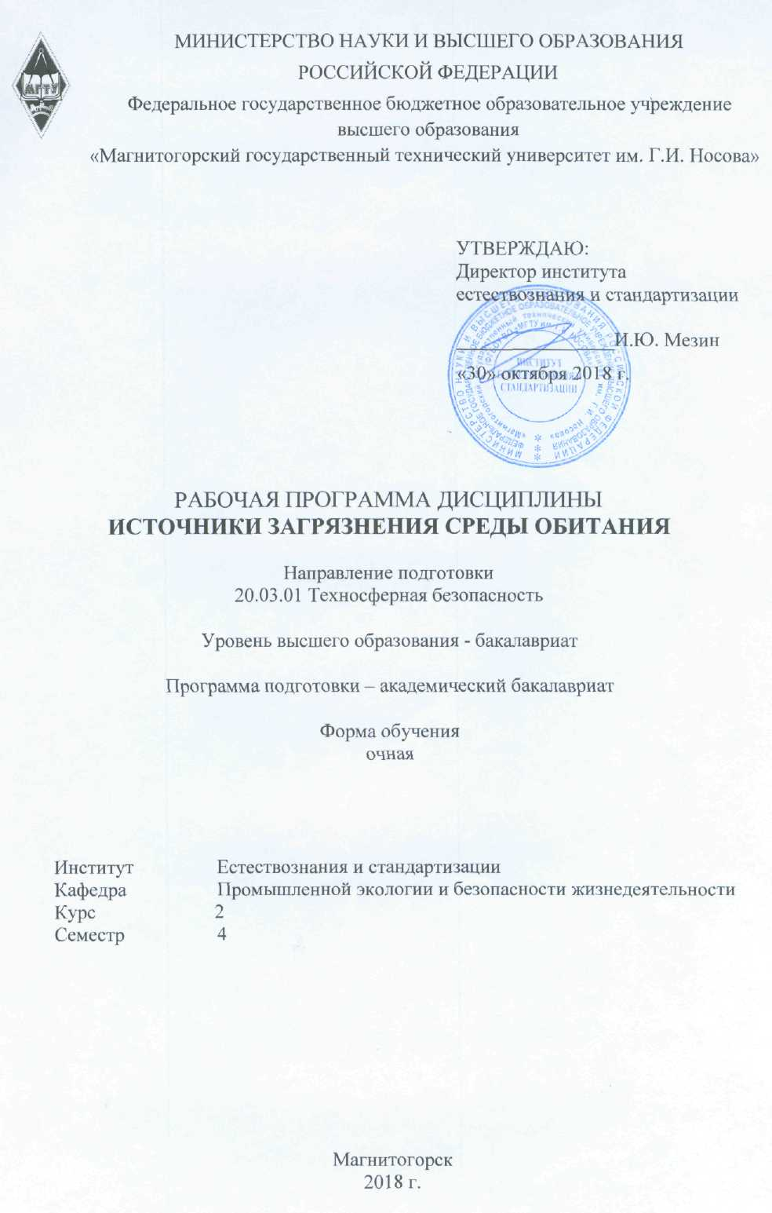
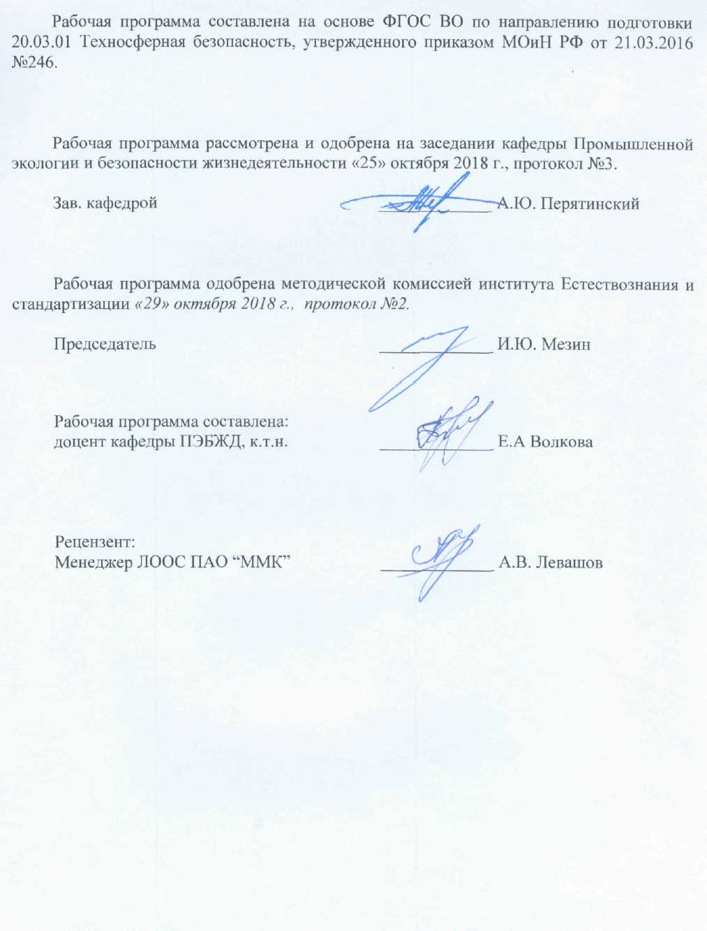

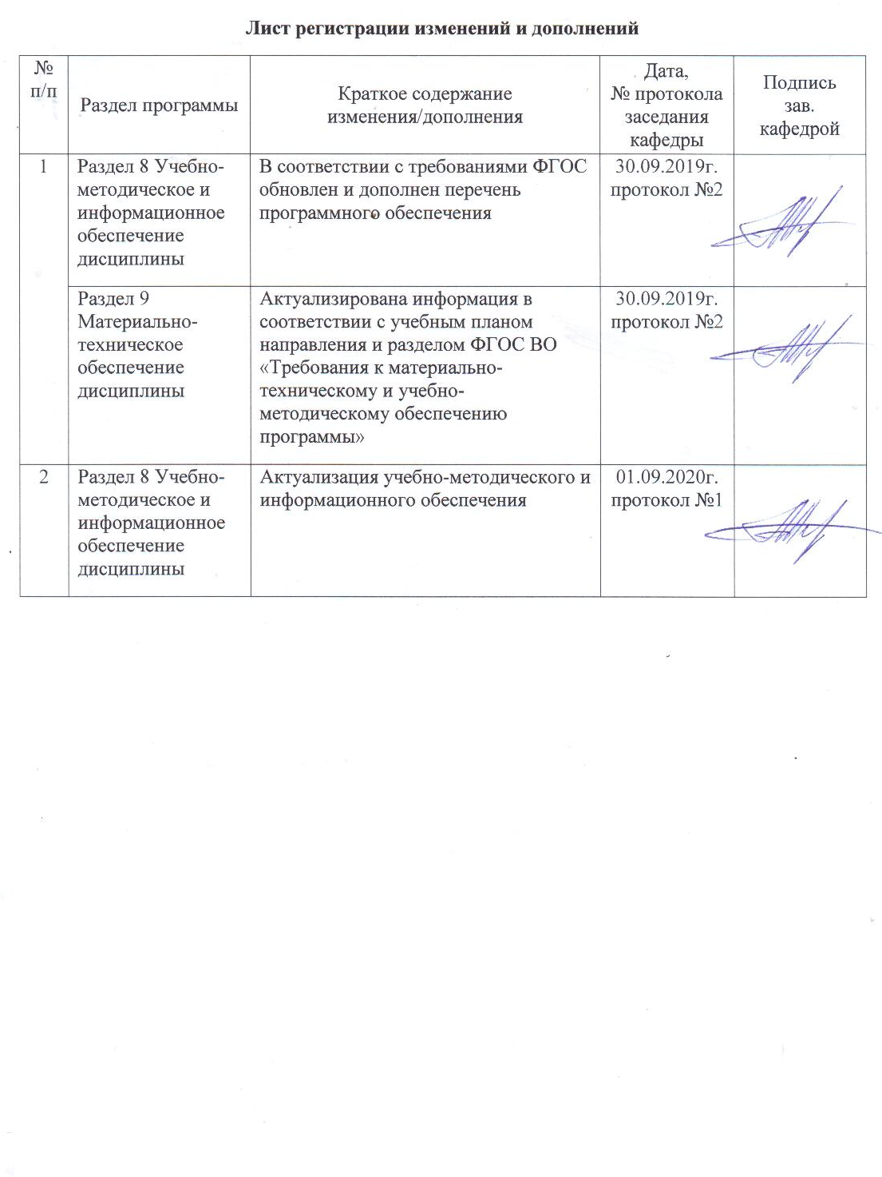
1 Цели освоения дисциплины (модуля)

Целями освоения дисциплины «Источники загрязнения среды обитания» являются:
- формирование у студентов профессиональных компетенций, способных обеспечить решение задач в области особенностей загрязнения среды обитания природными и антропогенными источниками;
- формирование у студентов представления о влиянии загрязнения среды обитания на состояние биосферы в целом, на экологические системы и здоровье человека в настоящем и будущем для обоснования разработки мероприятий и средств защиты среды обитания.

2 Место дисциплины (модуля) в структуре образовательной программы подготовки бакалавра

Дисциплина «Источники загрязнения среды обитания» входит в базовую часть блока 1 образовательной программы.
Для изучения дисциплины необходимы знания (умения, навыки), сформированные в результате изучения «Математики», «Физики», «Химии», «Введения в направление» («Введения в специальность»).
Знания (умения, навыки), полученные при изучении данной дисциплины, будут необходимы при освоении дисциплин «Природопользование», «Физико-химические процессы в техносфере», «Мониторинг среды обитания», «Системы защиты атмосферы», «Системы защиты гидросферы», «Экология промышленных регионов» («Экологические проблемы промышленных зон») и итоговой государственной аттестации.

3 Компетенции обучающегося, формируемые в результате освоения дисциплины и планируемые результаты обучения

В результате освоения дисциплины (модуля) «Источники загрязнения среды обитания» обучающийся должен обладать следующими компетенциями:

Структурный  элемент  компетенции | Планируемые результаты обучения
ОПК-2 - способностью использовать основы экономических знаний при оценке эффективности результатов профессиональной деятельности
Знать: | - проблемы экологии в её взаимосвязи с экономикой; нормативные законы развития, единства и целостности биосферы, её структуру, законы развития и устойчивости биогеоценозов;  - современные экологические программы и экопроекты мониторинга среды обитания и методы снижения антропогенных воздействий, а также перспективы их совершенствования; мероприятия по обеспечению экологической безопасности технологических процессов
Уметь: | - грамотно оценивать последствия своей профессиональной деятельности на разных уровнях организации экосистем;  - применять методы рационального природопользования;  - рассчитывать технические решения по уменьшению уровней негативного воздействия на природные компоненты с учетом экономических реалий
Владеть: | - практическими навыками по определению уровней воздействия антропогенных факторов на экосистемы;  - методами разработки способов реализации мероприятий по защите окружающей среды;  - способами решения вопросов рационального функционирования производств с учетом минимизации неблагоприятного воздействия на окружающую природную среду и здоровье человека
ПК-14 способностью определять нормативные уровни допустимых негативных воздействий на человека и окружающую среду
Знать: | - источники загрязнения среды обитания, виды и состав загрязнений;  - интенсивность образования загрязнений в основных технологических процессах промышленности, а также природные источники загрязнения;  - нормативные документы государственного, регионального и муниципального уровней
Уметь: | - оценивать виды загрязнений среды обитания;  - определять нормативные уровни допустимых негативных воздействий;  - давать характеристики качественные и количественные аэрозольных загрязнений и основных газообразных загрязняющих веществ
Владеть: | - навыками теоретического определения негативных факторов;  - навыками практического определения уровней воздействия антропогенных факторов на экосистемы;  - навыками и методиками оценки воздействия различных видов загрязнителей на элементы биосферы и человека
ПК-15 способностью проводить измерения уровней опасностей в среде обитания, обрабатывать полученные результаты, составлять прогнозы возможного развития ситуации
Знать: | - понятие об уровнях опасности в среде обитания;  - нормативные законы, принципы развития природных сред;  - оценку воздействия вредных факторов на элементы биосферы
Уметь: | - грамотно оценивать последствия воздействия на разных уровнях организации экосистем;  - применять методы определения уровней опасности;  - обрабатывать полученные данные, прогнозировать возможное развитие
Владеть: | - способностью проводить измерения уровней опасностей в среде обитания;  - методикой обработки полученных результатов;  - методикой составления прогнозов возможного развития ситуации

4 Структура и содержание дисциплины для очной формы обучения

Общая трудоемкость дисциплины составляет 6 единицы 216 акад. часов, в том числе:
-контактная работа 89 акад. часов:
-аудиторная 85 акад.часа;
-внеаудиторная 4 акад.часа;
-самостоятельная работа 91,3 акад.часа;
-контроль 35,7 акад.часа (экзамен)

Раздел/тема  дисциплины | Семестр | Аудиторная  контактная работа  (в акад. часах) |  |  | Самостоятельная  работа (в акад. часах) | Вид самостоятельной работы | Формы текущего контроля успеваемости и промежуточной аттестации | Код и структурный элемент компетенции
Раздел/тема  дисциплины | Семестр | Лекции | Лаборат.  занятия | Практич.  занятия
Оценка состояния среды обитания в РФ, Челябинской области, г. Магнитогорске. Объективные и субъективные причины загрязнения среды обитания | 4 | 2 |  | 2 | 8 | Самостоятельное изучение учебной и научной литературы. | Устный опрос  (собеседование) | ОПК-2 - зув  ПК-14 - зув  ПК-15 - зув
Общие представления о загрязнении среды обитания. Классификация загрязнений | 4 | 2 |  | 2 | 8 | Самостоятельное изучение учебной и научной литературы. | Устный опрос  (собеседование) | ОПК-2 - зув  ПК-14 - зув  ПК-15 - зув
Характеристика основных загрязняющих веществ биосферы | 4 | 2/2И |  | 4 | 8 | Самостоятельное изучение учебной и научной литературы. | Устный опрос  (собеседование) | ОПК-2 - зув  ПК-14 - зув  ПК-15 - зув
Природные источники загрязнения среды обитания | 4 | 7/4И |  | 8 | 11,3 | Самостоятельное изучение учебной и научной литературы. | Устный опрос  (собеседование) | ОПК-2 - зув  ПК-14 - зув  ПК-15 - зув
Антропогенное загрязнение среды обитания. Общая характеристика и зоны влияния промышленного производства | 4 | 3/4И |  | 5 | 8 | Самостоятельное изучение учебной и научной литературы. | Устный опрос  (собеседование) | ОПК-2 - зув  ПК-14 - зув  ПК-15 - зув
Воздействие на среду обитания добывающей промышленности | 4 | 3/2И |  | 5 | 8 | Самостоятельное изучение учебной и научной литературы. | Устный опрос  (собеседование) | ОПК-2 - зув  ПК-14 - зув  ПК-15 - зув
Загрязнение среды обитания металлургической промышленностью | 4 | 3/2И |  | 5 | 8 | Самостоятельное изучение учебной и научной литературы. | Устный опрос  (собеседование) | ОПК-2 - зув  ПК-14 - зув  ПК-15 - зув
Загрязнение среды обитания при сжигании топлива | 4 | 3/2И |  | 5 | 8 | Самостоятельное изучение учебной и научной литературы. | Устный опрос  (собеседование) | ОПК-2 - зув  ПК-14 - зув  ПК-15 - зув
Загрязнение среды обитания химической и нефтеперерабатывающей промышленностью | 4 | 3/2И |  | 5 | 8 | Самостоятельное изучение учебной и научной литературы. | Устный опрос  (собеседование) | ОПК-2 - зув  ПК-14 - зув  ПК-15 - зув
Загрязнение среды обитания отходами производства и потребления | 4 | 3/2И |  | 5 | 8 | Самостоятельное изучение учебной и научной литературы. | Устный опрос  (собеседование) | ОПК-2 - зув  ПК-14 - зув  ПК-15 - зув
Энергетическое загрязнение среды обитания | 4 | 3/2И |  | 5 | 8 | Самостоятельное изучение учебной и научной литературы. | Устный опрос  (собеседование) | ОПК-2 - зув  ПК-14 - зув  ПК-15 - зув
Итого за семестр | 4 | 34/22И |  | 51 | 91,3
Итого по дисциплине | 4 |  |  | 89/22И | 91,3 |  | Экзамен
И – в том числе, часы, отведенные на работу в интерактивной форме.
5 Образовательные технологии

В процессе преподавания дисциплины «Источники загрязнения среды обитания» применяются традиционная, модульно-компетентностная и информационно-коммуникационная образовательные технологии.
Система организации учебного процесса должна быть ориентирована на индивидуальный подход к учащимся и должна содержать задания разного уровня сложности, разнообразного содержания и, соответственно, оцениваться по-разному.
Практические занятия проводятся с использованием метода – «обучение на основе опыта» для создания аналогий между изучаемыми явлениями и знакомыми студентам жизненными ситуациями и более глубокого усваивания изучаемых вопросов. Студентам выдаются задания закрепляющие знания, моделирующие технологические процессы. Высокая степень самостоятельности их выполнения студентами способствует развитию логического мышления и более глубокому освоению теоретических положений и их практического использования. При собеседовании и экспресс-опросе проводится дискуссия и формулируется вывод об оптимальном режиме обучения.
На практических занятиях применяются также следующие виды обучения: контекстное обучение, междисциплинарное обучение, эвристическая беседа, позволяющие находить ответ на проблему, используя знания, полученные и на других дисциплинах.
Самостоятельная работа студентов стимулирует студентов к самостоятельной проработке тем в процессе выполнения и подготовки к практическим занятиям.
В ходе занятий предполагается использование комплекса инновационных методов интерактивного обучения, включающих в себя:
- создание проблемных ситуаций с показательным решением проблемы преподавателем;
- самостоятельную поисковую деятельность в решении учебных проблем, направляемую преподавателем;
- самостоятельное решение проблем студентами под контролем преподавателя.
- проблемное обучение – стимулирование студентов к самостоятельной «добыче» знаний, необходимых для решения конкретной проблемы.
- контекстное обучение – мотивация студентов к усвоению знаний путем выявления связей между конкретным знанием и его применением.
- обучение на основе опыта – активизация познавательной деятельности студентов за счет ассоциации их собственного опыта с предметом изучения.
- индивидуальное обучение – выстраивание студентами собственных образовательных траекторий на основе формирования индивидуальных учебных планов и программ с учетом интересов и предпочтений студентов.
- междисциплинарное обучение – использование знаний из разных областей, их группировка и концентрация в контексте конкретной решаемой задачи.

6 Учебно-методическое обеспечение самостоятельной работы обучающихся

По дисциплине «Источники загрязнения среды обитания» предусмотрена аудиторная и внеаудиторная самостоятельная работа обучающихся.
Аудиторная самостоятельная работа студентов предполагает устный опрос (собеседование) на практических занятиях.
Примерные вопросы для аудиторного устного опроса:
- 1. Природные источники загрязнения среды обитания.
- Воздействие горнодобывающей промышленности на биосферу.
- Загрязнение среды обитания агломерационным производством.
- Загрязнение среды обитания доменным производством.
- Загрязнение среды обитания кислородно-конверторным производством стали.
- Загрязнение среды обитания электросталеплавильным производством.
- Загрязнение среды обитания прокатным производством.
- Загрязнение среды обитания цехом покрытий.
- Загрязнение среды обитания коксохимическим производством.
- Загрязнение среды обитания цветной металлургией.
- Загрязнение среды обитания транспортом.
- Загрязнение среды обитания стройиндустрией.
- Загрязнение среды обитания при снижении топлива на ТЭС.
- Загрязнение среды обитания при сжигании бытовых и твердых отходов
- Загрязнение среды обитания машиностроительным комплексом
- Загрязнения среды обитания химической промышленностью.
- Загрязнение среды обитания при добыче и переработке нефти.
- Влияние сельского хозяйства на окружающую среду.
- Тепловое загрязнение среды обитания.
- Источники ионизирующих излучений.
- Электромагнитное загрязнение среды обитания.

7 Оценочные средства для проведения промежуточной аттестации

а) Планируемые результаты обучения и оценочные средства для проведения промежуточной аттестации

Структурный элемент компетенции | Планируемые результаты обучения | Оценочные средства
ОПК-2 - способностью использовать основы экономических знаний при оценке эффективности результатов профессиональной деятельности
Знать | - проблемы экологии в её взаимосвязи с экономикой; нормативные законы развития, единства и целостности биосферы, её структуру, законы развития и устойчивости биогеоценозов;  - современные экологические программы и экопроекты мониторинга среды обитания и методы снижения антропогенных воздействий, а также перспективы их совершенствования; мероприятия по обеспечению экологической безопасности технологических процессов | Перечень вопросов для подготовки к экзамену  - Классификация источников загрязнения.  - Сжигание топлива как источник загрязнения ОС.  - Группы промышленных производств по составу выбросов в ОС.  - Сжигание городских отходов – источник загрязнения атмосферного воздуха.  - Классификация загрязняющих веществ с учетом химических свойств.  - Загрязнение среды обитания транспортом.  - Общее представление о загрязнении окружающей среды.  - Горнодобывающая промышленность как источник загрязнения атмосферного воздуха.  - Классификация загрязнений экологических систем.  - Горнодобывающая промышленность как источник загрязнения литосферы и гидросферы.  - Основные источники выбросов в атмосферу – естественные и антропогенные (перечень).  - Агломерационное производство. Характеристика выбросов в атмосферу.  - Природные источники загрязнения атмосферного воздуха. Ветровая эрозия.  - Коксохимическое производство. Характеристика выбросов в атмосферу.  - Природные источники загрязнения атмосферного воздуха. Вынос солей с поверхности морей и океанов.
Уметь | - грамотно оценивать последствия своей профессиональной деятельности на разных уровнях организации экосистем;  - применять методы рационального природопользования;  - рассчитывать технические решения по уменьшению уровней негативного воздействия на природные компоненты с учетом экономических реалий | Перечень тем для подготовки к семинарским занятиям  1. Характеристика и оценка воздействия основных загрязняющих веществ на среду обитания.  2. Природные источники загрязнения среды обитания.  3. Антропогенное загрязнение среды обитания.
Владеть | - практическими навыками по определению уровней воздействия антропогенных факторов на экосистемы;  - методами разработки способов реализации мероприятий по защите окружающей среды;  - способами решения вопросов рационального функционирования производств с учетом минимизации неблагоприятного воздействия на окружающую природную среду и здоровье человека | Перечень вопросов для контрольных работ  - Природные источники загрязнения среды обитания.  - Воздействие горнодобывающей промышленности на биосферу.  - Загрязнение среды обитания агломерационным производством.  - Загрязнение среды обитания доменным производством.  - Загрязнение среды обитания кислородно-конверторным производством стали.  - Загрязнение среды обитания электросталеплавильным производством.  - Загрязнение среды обитания прокатным производством.
ПК-14 способностью определять нормативные уровни допустимых негативных воздействий на человека и окружающую среду
Знать | - источники загрязнения среды обитания, виды и состав загрязнений;  - интенсивность образования загрязнений в основных технологических процессах промышленности, а также природные источники загрязнения;  - нормативные документы государственного, регионального и муниципального уровней | Перечень вопросов для подготовки к экзамену  - Доменное производство. Характеристика выбросов в атмосферу.  - Природные источники загрязнения атмосферы. Вулканические процессы. Поступление из космоса.  - Сталеплавильное производство, характеристика выбросов в атмосферу.  - Природные источники загрязнения атмосферы. Биологические процессы.  - Загрязнение атмосферы предприятиями цветной металлургии. Свинцовое и цинковое производство.  - Соотношение природных и антропогенных источников загрязнения атмосферы.  - Загрязнение атмосферы предприятиями цветной металлургии. Медное производство.  - Источники загрязнения природных вод.  - Загрязнение атмосферы при производстве никеля, олова, сурьмы и ртути.  - Источники загрязнения внутренних водоемов.  - Загрязнение ОС при производстве глонозема и легких металлов.  - Виды источников загрязнения литосферы.  - Загрязнение воды предприятиями черной металлургии.  - Основные виды химических загрязняющих веществ.  - Основные выбросы по видам металлургических производств.  - Радиоактивное загрязнение сред обитания.  - Сточные воды. Характеристика составляющих загрязнителей на примере предприятия цветной металлургии.  - Влияние загрязняющих веществ на экологическую систему (на примере применения веществ гербицидного действия).  - Загрязнение литосферы предприятиями черной металлургии. Последствие загрязнения биосферы антропогенными источниками.  - Загрязнение литосферы горнодобывающей промышленностью и предприятиями цветной металлургии.
Уметь | - оценивать виды загрязнений среды обитания;  - определять нормативные уровни допустимых негативных воздействий;  - давать характеристики качественные и количественные аэрозольных загрязнений и основных газообразных загрязняющих веществ | Перечень тем для подготовки к семинарским занятиям  1. Воздействие на биосферу горной промышленности.  2. Воздействие на биосферу нефтяной промышленности.  3. Воздействие на биосферу газовой промышленности.  4. Загрязнение среды обитания черной металлургией.  5. Загрязнение среды обитания цветной металлургией.  6. Загрязнение среды обитания при сжигании топлива на ТЭС.  7. Загрязнение среды обитания транспортом.
Владеть | - навыками теоретического определения негативных факторов;  - навыками практического определения уровней воздействия антропогенных факторов на экосистемы;  - навыками и методиками оценки воздействия различных видов загрязнителей на элементы биосферы и человека | Перечень вопросов для контрольных работ  - Загрязнение среды обитания цехом покрытий.  - Загрязнение среды обитания коксохимическим производством.  - Загрязнение среды обитания цветной металлургией.  - Загрязнение среды обитания транспортом.  - Загрязнение среды обитания стройиндустрией.  - Загрязнение среды обитания при снижении топлива на ТЭС.  - Загрязнение среды обитания при сжигании бытовых и твердых отходов
ПК-15 способностью проводить измерения уровней опасностей в среде обитания, обрабатывать полученные результаты, составлять прогнозы возможного развития ситуации
Знать | - понятие об уровнях опасности в среде обитания;  - нормативные законы, принципы развития природных сред;  - оценку воздействия вредных факторов на элементы биосферы | Перечень вопросов для подготовки к экзамену  - Загрязнение водоемов нефтью и нефтепродуктами.  - Строительство как источник загрязнения среды обитания.  - Коммунальные стоки, характеристика и виды примесей.  - Химическая промышленность как источник загрязнения ОС.  - Электромагнитное загрязнение ОС.  - Машиностроительные предприятия как загрязнение ОС.  - Загрязнение атмосферы выделениями пыли и газа прокатного производства.  - Сельское хозяйство – источник загрязнения гидросферы, литосферы.  - Взаимодействия ТЭЦ с окружающей средой.  - Целлюлозно-бумажная промышленность как источник загрязнения гидросферы.  - Оценка загрязнения биосферы соединениями азота, фосфора.  - Целлюлозная промышленность. Характеристика выбросов.  - Оценка загрязнения биосферы ароматическими соединениями.  - Загрязнение биосферы автомобильным транспортом.  - Загрязнение биосферы ж/д, воздушным, водным транспортом
Уметь | - грамотно оценивать последствия воздействия на разных уровнях организации экосистем;  - применять методы определения уровней опасности;  - обрабатывать полученные данные, прогнозировать возможное развитие | Перечень тем для подготовки к семинарским занятиям  1. Загрязнение среды обитания химической, в том числе коксохимической, промышленностью.  2. Загрязнение среды обитания отходами производства и потребления.  3. Загрязнение среды обитания энергетическое (тепловое, шумовое, ионизирующее, электромагнитное).  4. Экологический аспект в системе международного стандарта ИСО-14000.
Владеть | - способностью проводить измерения уровней опасностей в среде обитания;  - методикой обработки полученных результатов;  - методикой составления прогнозов возможного развития ситуации | Перечень вопросов для контрольных работ  - Загрязнение среды обитания машиностроительным комплексом  - Загрязнения среды обитания химической промышленностью.  - Загрязнение среды обитания при добыче и переработке нефти.  - Влияние сельского хозяйства на окружающую среду.  - Тепловое загрязнение среды обитания.  - Источники ионизирующих излучений.  - Электромагнитное загрязнение среды обитания.

б) Порядок проведения промежуточной аттестации, показатели и критерии оценивания:
Промежуточная аттестация по дисциплине «Источники загрязнения среды обитания» включает теоретические вопросы, позволяющие оценить уровень усвоения обучающимися знаний и практические задания, выявляющие степень сформированности умений и владений, проводится в форме экзамена.

Показатели и критерии оценивания экзамена:
– на оценку «отлично» (5 баллов) – обучающийся показывает высокий уровень сформированности компетенций, т.е. знает основные термины и понятия, используемые в профессиональной деятельности; умеет выделять главные проблемы, распознавать эффективные решения проблемы, аргументировано обосновывать свои решения, самостоятельно приобретать и применять знания в профессиональной области; владеет практическими навыками использования различных средств и методов обеспечения безопасности, способами и навыками обобщения информации, способами оценки значимости и пригодности полученных результатов;
– на оценку «хорошо» (4 балла) – обучающийся показывает средний уровень сформированности компетенций, т.е. знает основные термины и понятия; умеет выделять главные проблемы, распознавать эффективные решения проблемы; владеет практическими навыками использования различных средств и методов обеспечения безопасности;
– на оценку «удовлетворительно» (3 балла) – обучающийся показывает пороговый уровень сформированности компетенций, т.е. знает основные термины и понятия, используемые в профессиональной деятельности; умеет приобретать знания в области управления промышленной безопасностью; владеет профессиональным языком предметной области знаний;
– на оценку «неудовлетворительно» (2 балла) – результат обучения не достигнут, обучающийся не может показать знания на уровне воспроизведения и объяснения информации, не может показать интеллектуальные навыки решения простых задач.
– на оценку «неудовлетворительно» (1 балл) – задание преподавателя выполнено частично, обучающийся не может воспроизвести и объяснить содержание, не может показать интеллектуальные навыки решения поставленной задачи.

8 Учебно-методическое и информационное обеспечение дисциплины (модуля)

а) Основная литература:
- Бояринова, С. Мониторинг среды обитания: Учебное пособие / Бояринова С. - Железногорск:ФГБОУ ВО СПСА ГПС МЧС России, 2017. - 130 с. - Текст : электронный. - URL: https://znanium.com/catalog/product/912644 (дата обращения: 28.10.2020). – Режим доступа: по подписке.
- Широков, Ю. А. Техносферная безопасность: организация, управление, ответственность : учебное пособие / Ю. А. Широков. — 2-е изд., стер. — Санкт-Петербург : Лань, 2019. — 408 с. — ISBN 978-5-8114-4224-9. — Текст : электронный // Лань : электронно-библиотечная система. — URL: https://e.lanbook.com/book/116355 (дата обращения: 28.10.2020). — Режим доступа: для авториз. пользователей.

б) Дополнительная литература:
- Новиков, В. К. Предотвращение загрязнения водной среды водным транспортом [Электронный ресурс] : учебное пособие / В. К. Новиков. — Москва : МГАВТ, 2014. — 280 с. - Текст : электронный. - URL: https://znanium.com/catalog/product/476434 (дата обращения: 28.10.2020). – Режим доступа: по подписке.
- Ветошкин, А. Г. Основы инженерной экологии : учебное пособие / А. Г. Ветошкин. — Санкт-Петербург : Лань, 2018. — 332 с. — ISBN 978-5-8114-2822-9. — Текст : электронный // Лань : электронно-библиотечная система. — URL: https://e.lanbook.com/book/107280 (дата обращения: 28.10.2020). — Режим доступа: для авториз. пользователей.

в) Методические указания:
- Захарова, А. А. Человек и биосфера : учебно-методическое пособие / А. А. Захарова. — Москва : МИСИС, 2017. — 124 с. — ISBN 978-5-906-846-42-6. — Текст : электронный // Лань : электронно-библиотечная система. — URL: https://e.lanbook.com/book/108081 (дата обращения: 28.10.2020). — Режим доступа: для авториз. пользователей.

г) Программное обеспечение и Интернет-ресурсы:
Перечень программного обеспечения
Наименование ПО | № договора | Срок действия лицензии
MS Windows 7 Professional(для классов) | Д-1227-18 от 08.10.2018 | 11.10.2021
MS Office 2007 Professional | № 135 от 17.09.2007 | бессрочно
7Zip | свободно распространяемое ПО | бессрочно
FAR Manager | свободно распространяемое ПО | бессрочно

Интернет-ресурсы
Электронная база периодических изданий East View Information Services, ООО «ИВИС» | https://dlib.eastview.com/
Национальная информационно-аналитическая система – Российский индекс научного цитирования (РИНЦ) | URL: https://elibrary.ru/project_risc.asp
Поисковая система Академия Google (Google Scholar) | URL: https://scholar.google.ru/
Информационная система - Единое окно доступа к информационным ресурсам | URL: http://window.edu.ru/
Федеральное государственное бюджетное учреждение «Федеральный институт промышленной собственности» | URL: http://www1.fips.ru/
Российская Государственная библиотека. Каталоги | https://www.rsl.ru/ru/4readers/catalogues/
Электронные ресурсы библиотеки МГТУ им. Г.И. Носова | http://magtu.ru:8085/marcweb2/Default.asp
Федеральный образовательный портал – Экономика. Социология. Менеджмент | http://ecsocman.hse.ru/
Университетская информационная система РОССИЯ | https://uisrussia.msu.ru
Международная наукометрическая реферативная и полнотекстовая база данных научных изданий «Web of science» | http://webofscience.com
Международная реферативная и полнотекстовая справочная база данных научных изданий «Scopus» | http://scopus.com
Международная база полнотекстовых журналов Springer Journals | http://link.springer.com/
Международная коллекция научных протоколов по различным отраслям знаний Springer Protocols | http://www.springerprotocols.com/

9 Материально-техническое обеспечение дисциплины (модуля)

Материально-техническое обеспечение дисциплины включает:
Тип и название аудитории | Оснащение аудитории
Учебные аудитории для проведения занятий лекционного типа | Мультимедийные средства хранения, передачи и представления информации
Учебные аудитории для проведения практических занятий, групповых и индивидуальных консультаций, текущего контроля и промежуточной аттестации | Мультимедийные средства хранения, передачи и представления информации  Доска, мультимедийный проектор, экран
Помещения для самостоятельной работы обучающихся | Персональные компьютеры с пакетом MS Office, выходом в Интернет и с доступом в электронную информационно-образовательную среду университета
Помещение для хранения и профилактического обслуживания учебного оборудования | Шкафы для хранения учебно-методической документации, учебного оборудования  Инструменты для ремонта лабораторного оборудования

